## **TODO #01** : Préparation du GitHub

Pour ce travail, vous allez suivre la même démarche que celle vue dans l’exercice de la R22. Vous allez utiliser **GitHub** et **GitKraken** dans le développement d’une application avec Visual Studio. Vous devez utiliser votre compte GitHub ([matricule@cegepmontpetit.ca](mailto:matricule@cegepmontpetit.ca)).

Vous devez donner un titre et une description à chaque commit selon son type. Les textes de votre commit sont en français. Nous évaluons la qualité du français. Pour plus de détail, consultez la page du département : <https://departement-info-cem.github.io/git>.

1. Créez un nouveau dépôt GitHub privé dans votre compte et le nommez selon ce format en mettant votre propre matricule au lieu de XXXXXXX

H25-2N6-R24TP5-XXXXXXX

**REMARQUE :** Exceptionnellement, dans notre cours 2N6 on va utiliser ce format. Sinon, pour les autres cours, vous devez faire référence à la page Git du département (<https://departement-info-cem.github.io/git>) et les consignes de votre professeur !

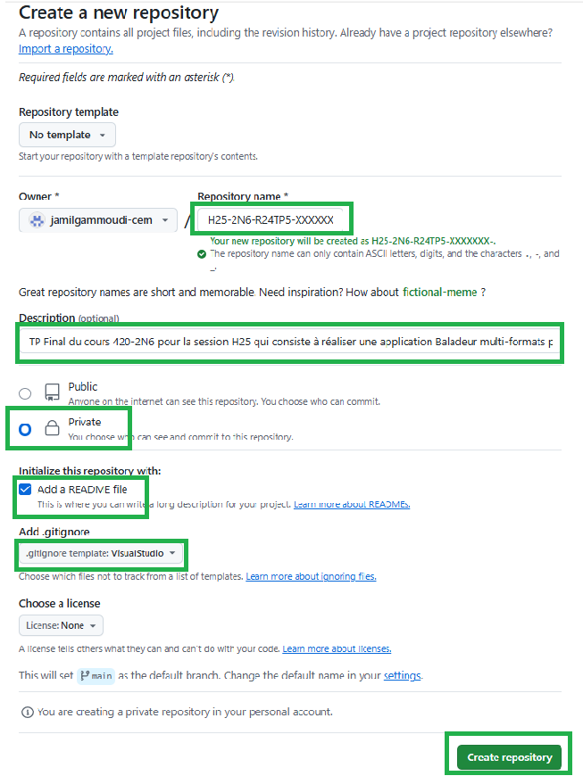

1. Ajoutez Stéphane, Jamil ou Valérie comme collaborateur à votre dépôt **GitHub**. Utilisez l’une des trois adresses courriel suivantes selon votre groupe :

Groupes 1010, 1020 : [stephane.desmeules@cegepmontpetit.ca](mailto:stephane.desmeules@cegepmontpetit.ca)

Groupes 1030, 1040 : valerie.turgeon@cegepmontpetit.ca

Groupes 1050, 1060 : [jamil.gammoudi@cegepmontpetit.ca](mailto:jamil.gammoudi@cegepmontpetit.ca)

1. Cloner le dépôt GitHub H25-2N6-R24TP5-XXXXXXX sur votre bureau

**Observez** qu’un nouveau dossier (dépôt local), portant le nom du dépôt distant, vient d’être rajouté sur votre bureau

1. Dans le matériel du TP05 que vous avez téléchargé vous avez un dossier R24TP05. Copiez-le dans le dossier du dépôt local H25-2N6-R24TP05-XXXXXXX

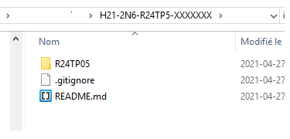

Ouvrez le projet avec Visual Studio et modifiez dans le FrmPrincipal la valeur de AppInfo pour mettre votre matricule

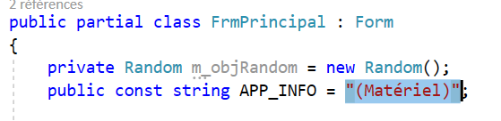 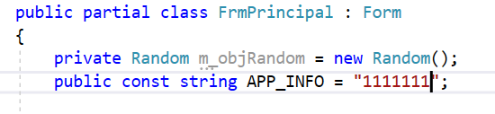

1. Sauvegardez et démarrez l’application pour s’assurer qu’elle fonctionne !
2. Acceptez les changements et rajoutez un commit comme suit :

**FCT :** TODO #01 Ajout du projet de départ BaladeurMultiFormats et identification

**Description :** Projet de départ fourni avec le matériel et saisie du matricule dans le FrmPrincipal

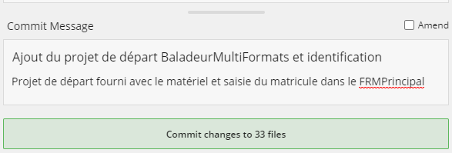

1. Un nouveau commit devrait apparaitre sur la branche principale (main). Sélectionnez ce dernier commit sur la branche principale et pousser vers le dépôt distant (Push).
2. Observer le contenu du dépôt distant en le consultant directement sur la page web de votre dépôt distant.